- Shaxmat doskasining ikkita turli (x1,y1), (x2,y2) koordinatalari berilgan. (1-8 oraliqda yotuvchi butun sonlar). Jumlani rostlikka tekshiring: “Ot bir yurushda bir maydondan ikkinchisiga o‘ta”.
Dastur kodi:
x1, y1 = map(int, input("Birinchi koordinatalarni kiriting (x1 y1): ").split())
x2, y2 = map(int, input("Ikkinchi koordinatalarni kiriting (x2 y2): ").split())
if (abs(x1 - x2) == 2 and abs(y1 - y2) == 1) or (abs(x1 - x2) == 1 and abs(y1 - y2) == 2):
print("Rost: Ot bir yurishda bu maydonga o‘tadi.")
else:
print("Yolg'on: Ot bir yurishda bu maydonga o‘tolmaydi.")
Amaliy qismi:
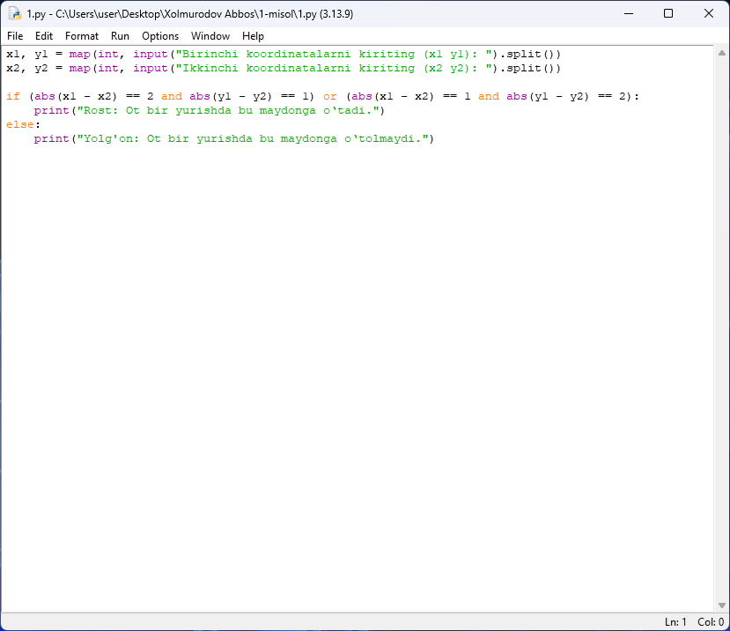
Natija:
